TEKNIK PENULISAN KARYA ILMIAH
“Laporan Peneltian War Driving Menggunakan
Aplikasi Wifi Map”

Nama: Kgs Mohd Zulfaqor
Nim: 09030581721032
Teknik Komputer

FAKULTAS ILMU KOMPUTER
PRODI TEKNIK KOMPUTER
UNIVERSITAS SRIWIJAYA
2019

- Pendahuluan

War driving mungkin masih asing ditelinga kita semua, karena jarang sekali istilah ini digunakan pada saat ini. War driving dulunya sempat juga menjadi pembicaraan dikalangan orang IT. namun seiring berkembangnya tool dan Aplikasi saat ini, Teknik War Driving ini sudah jarang digunakan. War Driving adalah kegiatan atau aktivitas untuk mendapatkan informasi tentang suatu jaringan wifi dan mendapatkan akses terhadap jaringan wireless tersebut (Berburu Signal Wireless). Umumnya bertujuan untuk mendapatkan koneksi internet, tetapi banyak juga yang melakukan untuk maksud-maksud tertentu mulai dari rasa keingintahuan, coba coba, research, tugas praktikum, kejahatan dan lain lain.
Wardriving dapat dilakukan hanya dengan menggunakan laptop atau PDA (Personal Digital Assistant) yang dilengkapi dengan perangkat lunak yang tersedia secara gratis di internet. Perangkat tambahan yang dibutuhkan pun mudah diperoleh seperti antenna, wireless card untuk menghubungkan ke antenna serta perangkat GPS.
Aktivitas wardriving bisa bernilai positif ataupun negatif tergantung dari apa yang dilakukan oleh wardriver setelah menemukan akses point jaringan nirkabel yang lemah. Seorang wardriver dapat memanfaatkan aktivitas ini untuk menjadi ethical hacker dengan melaporkan kelemahan jaringan nirkabel tersebut kepada pemilik jaringan. Ataupun dapat mengeksploitasi kelemahan jaringan nirkabel dan menggunakannya untuk kepentingan pribadi.

- WiFi Map
WiFi Map adalah aplikasi ponsel yang membantu orang-orang terhubung ke internet gratis di seluruh dunia. Dengan lebih dari 120 Juta WiFi Aktif, WiFi Map adalah sumber 1 untuk terhubung ke internet gratis. Semua WiFi terus ditambahkan ke aplikasi kami oleh anggota komunitas kami setiap harinya. Kita tinggal di dunia ekonomi berbagi dan orang berbagi informasi WiFi untuk membantu orang lain online. WiFi Map bukan alat peretas melainkan pemandu anda untuk WiFi gratis yang dapat diakses. kami terus bertumbuh dan basis data kami terus diperbarui dengan hotspot baru, setiap menitnya! Jadi jangan berkecil hati jika anda tidak melihat info untuk WiFi tertentu, itu akan segera ditambahkan dan kami memiliki info ribuan WiFi di dekat anda.

Bagaimana cara kerja aplikasi ini?
- Buka Aplikasi
- Layar Utama dibagi menjadi dua bagian Peta dan Daftar. Keduanya menampilkan hotspot WiFi yang ditambahkan oleh pengguna lain.
- Klik pada Tab Saring di sudut kanan atas aplikasi dan pilih ‘Baru Terhubung’. Fitur ini akan membantu anda mencari WiFi yang paling handal yang baru saja digunakan. Ini adalah fitur yang sangat berguna di tempat dengan banyak hotspot WiFi dan membantu anda memilih WiFi yang paling handal.
- Klik pada WiFi yang ingin anda hubungkan. Anda akan dibawa ke Layar Rincian dari WiFi tersebut.
- Di Layar Rincian anda akan menemukan semua rincian yang berhubungan dengan WiFi tersebut seperti kecepatan WiFi, nama tempat, alamat dan informasi lain termasuk kata sandi WiFi jika ada.
- Setelah anda mengidentifikasi WiFi yang ingin anda hubungkan Tombol ‘Navigasi’.
- Cukup ikuti arahan dan aplikasi akan memandu anda ke WiFi yang anda pilih.
- Setelah anda mendapat sinyal WiFi cukup hubungkan ke WiFi itu melalui Pengaturan WiFi Ponsel anda.
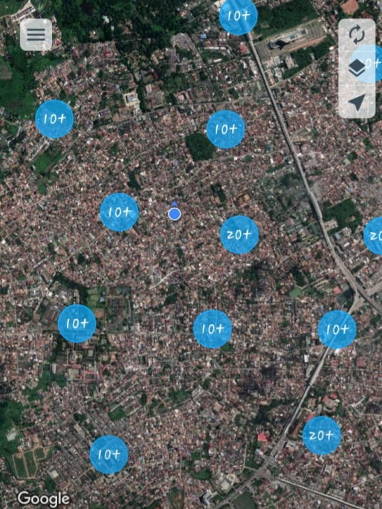
- Wardriving

Wardriving merupakan sebuah aksi untuk mencari jaringan internet Wi-Fi oleh seseorang yang biasanya pergi dengan kendaraan menggunkan laptop atau smartphone dalam mencarinya. War Driving merupakan kegiatan atau aktivitas untuk mendapatkan informasi tentang suatu jaringan wifi dan mendapatkan akses terhadap jaringan wireless tersebut (Berburu Signal Wireless). Umumnya bertujuan untuk mendapatkan koneksi internet, tetapi banyak juga yang melakukan untuk maksud-maksud tertentu mulai dari rasa keingintahuan, coba coba, research, tugas praktikum, kejahatan dan lain lain.
Wardriving dapat dilakukan hanya dengan menggunakan laptop atau PDA (Personal Digital Assistant) yang dilengkapi dengan perangkat lunak yang tersedia secara gratis di internet. Perangkat tambahan yang dibutuhkan pun mudah diperoleh seperti antenna, wireless card untuk menghubungkan ke antenna serta perangkat GPS.
Aktivitas wardriving bisa bernilai positif ataupun negatif tergantung dari apa yang dilakukan oleh wardriver setelah menemukan akses point jaringan nirkabel yang lemah. Seorang wardriver dapat memanfaatkan aktivitas ini untuk menjadi ethical hacker dengan melaporkan kelemahan jaringan nirkabel tersebut kepada pemilik jaringan. Ataupun dapat mengeksploitasi kelemahan jaringan nirkabel dan menggunakannya untuk kepentingan pribadi.
- Global Positioning System
Global Positioning System (GPS) adalah sistem navigasi yang dapat menentukan posisi sasaran dengan ketepatan tinggi dalam waktu yang singkat (Widodo, 2009). GPS bekerja pada referensi waktu yang sangat teliti dan memancarkan data yang menunjukkan lokasi dan waktu pada saat itu (Puntodewo dkk., 2003).
Operasi dari seluruh satelit GPS yang ada disinkronisasi sehingga memancarkan sinyal yang sama. Alat penerima GPS akan bekerja jika ia menerima sinyal dari sedikitnya 4 buah satelit GPS, sehingga posisinya dalam tiga dimensi bisa dihitung. Pada saat ini, sedikitnya ada 24 satelit GPS yang beroperasi setiap waktu dan dilengkapi dengan beberapa cadangan. Satelit tersebut mengorbit selama 12 jam (dua orbit per hari) pada ketinggian sekitar 11.500 mil dan bergerak dengan kecepatan 2000 mil per jam (Puntodewo dkk., 2003).
Sejak pemanfaatan NAVSTAR GPS (Navigation Satellite Timing andRanging Global Positioning System) untuk kepentingan sipil diperbolehkan oleh Pemerintah Amerika Serikat pada tahun 1983, maka optimalisasi penggunaan GPS untuk berbagai aplikasi semakin luas (Abidin, 2000; Ekawati, 2010).

Google Earth

Menurut Yeyep Yousman (2008:3) google earth adalah aplikasi pemetaan interaktif yang di keluarkan Google yang dapat menampilkan peta bola dunia, keadaan topografi, foto satelit, terrain dapat di overlay dengan jalan, bangunan, lokasi ataupun informasi geografis lainnya.
Sedangkan menurut Sutanto dalam Kreatif Geografi (2008: 50), Google earth merupakan program pemetaan bumi dari superimposisi gambar yang dikumpulkan dari pemetaan satelit, fotografi udara dan globe GIS 3D.

Metode Penelitian

Dalan Melakukan Penelitian tentang tindakan wardriving ini, peralatan– peralatan yang yang digunakan antara lain :
- Smartphone dengan sistem operasi Android.
- Wardriving Tools : Wifi Map
- Mapping Wi-fi Tools : Google Earth

- Pada saat percobaan
Pada percobaan kali ini, daerah yang akan dijelajahi adalah dari rumah jalan Ki Gede Ing Suro Sampai Palembang Square. dan dari rumah jalan Ki Gede Ing Suro Sampai Universitas Sriwijaya Tindakan wardriving menggunakan kendaraan sepeda motor untuk menjelajahi targer, dengan kecepatan lebih kurang 40KM/Jam, setelah itu mulai menghidupkan GPS pada smartphone android dan membuka aplikasi wifi map. Dalam perjalanan menuju ke daerah tersebut, aplikasi pada smartphone telah mulai melakukan scanning wireless network, scanning sendiri tidak memerlukan seluler data karena hanya membutuhkan GPS sebagai pemberitahu lokasi dan setelah beberapa saat sudah terlihat kumpulan wireless network muncul pada layar smartphone, kemudian setelah mendapatkan kumpulan wireless network yang diinginkan

- Hasil dan Kesimpulan
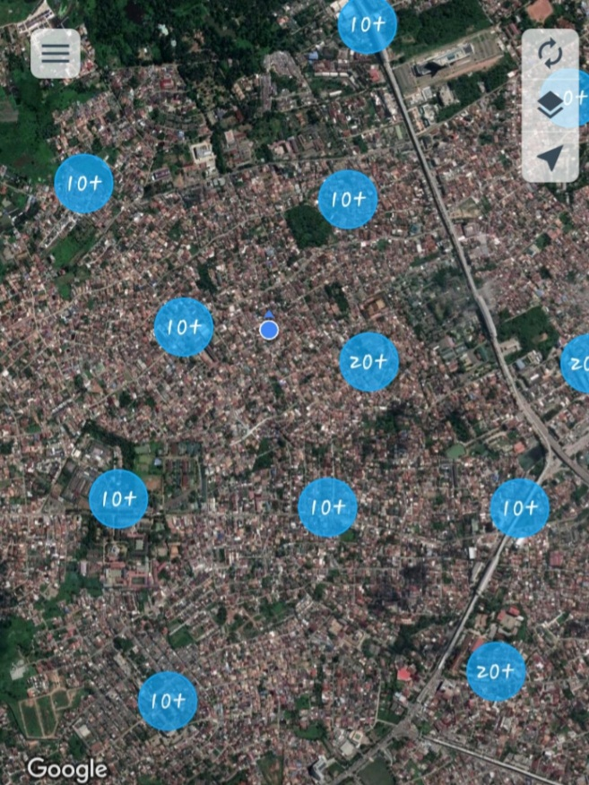
- Kesimpulan :

- Tingkat keakuratan Wifi Map dalam menscan lokasi wifi tidak begitu akurat, tetapi lokasinya masih berada dalam radius 5 meter dari lokasi seharusnya.
- Semakin luas daerah yang kita jelajahi maka semakin banya pula titik wifi yang akan kita dapatkan.
- Dalam kegiatan WarDriving, banyak yang dilibatkan, bukan hanya kualitas sinyal Wi-Fi melainkan meliputi sinyal GPS

